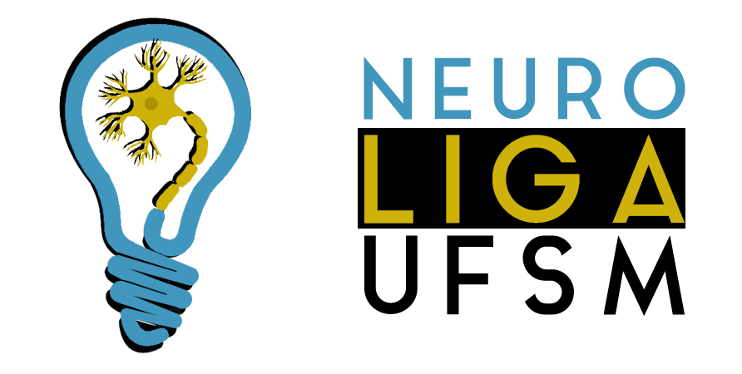

Universidade Federal de Santa Maria
Centro de Ciências da Saúde
Liga Acadêmica de Neurociências

Edital do Processo Seletivo 2021

1. A Liga Acadêmica de Neurociências da Universidade Federal de Santa Maria (Neuroliga-UFSM) comunica que se encontram abertas as inscrições para seleção de novos membros efetivos para preenchimento de 14 (quatorze) vagas. Destas, 4 (quatro) vagas serão destinadas aos acadêmicos de Medicina; 4 (quatro) aos demais cursos do Centro de Ciências da Saúde (CCS); 3 (três) aos estudantes do Centro de Ciências Sociais e Humanas (CCSH); 3 (três) destinadas aos alunos de outros Centros da UFSM. As inscrições poderão ser realizadas até o dia 03/03/2021.
2. Para concorrer a uma vaga, os candidatos devem estar regularmente matriculados em um curso de graduação da UFSM, a partir do 1° semestre do respectivo curso. É imprescindível a disponibilidade de horário às sextas-feiras, das 12:20 às 13:20 (horário local), para reunião semanal.
3. Em caso de não preenchimento das vagas destinadas para acadêmicos das respectivas categorias, essas poderão ser remanejadas aos demais grupos, obedecendo a ordem decrescente da média global de todos os candidatos subsequentes.
4. As inscrições poderão ser realizadas através do preenchimento do formulário disponível em https://forms.gle/tjN78k9FU2Ex4nTq6.
5. O processo de seleção contará com 3 (três) fases:
1ª) Primeira fase (peso 5,0): consistirá em uma prova objetiva composta por 25 questões de múltipla escolha sobre conhecimentos em neurociências relativos ao material de apoio didático (ver item 10 deste edital). Ela será realizada dia 05/03/2021 (sexta-feira), a partir das 13:30 (horário de Brasília), via Google Meet. O link da reunião será enviado para e-mail fornecido pelo participante na inscrição do processo seletivo. Fica sob a responsabilidade do candidato o fornecimento do email correto e, também, de conferir se o link foi encaminhado para a caixa de spam. As questões serão referentes exclusivamente ao Material de Apoio Didático supracitado. Solicita-se aos participantes que compareçam com 10 minutos de antecedência à sala virtual do Google Meet, com as câmeras ligadas durante a realização da prova. O formulário da prova será enviado durante a reunião. A duração da prova será de 1h15 (uma hora e quinze minutos). O resultado será divulgado nas redes sociais da Neuroliga (https://www.facebook.com/NeuroligaUFSM e https://www.instagram.com/neuroligaufsm) em, até, 72h após a realização da prova. Fica ao encargo do participante checar a lista de aprovados.
2ª) Segunda fase (peso 2,0): consistirá em uma carta de intenção, em que o candidato deverá expor os motivos pelos quais deseja fazer parte da Neuroliga. Participarão desta fase os candidatos com as 12 (doze) maiores notas do curso de medicina; as 12 (doze) maiores notas de outros cursos do CCS; as 9 (nove) maiores notas do CCSH e as 9 (nove) maiores notas dos demais Centros da UFSM. Após a classificação para esta fase, o candidato terá até às 15:00 (quinze horas), do dia 09/03 (terça-feira) para enviar a carta de intenção para o endereço eletrônico: ufsmneuroliga@gmail.com. O resultado será comunicado no dia 11/03/2021 (quinta-feira) através do e-mail fornecido pelo candidato no momento da inscrição, junto com as demais informações a respeito da 3ª fase.
3ª) Terceira fase (peso 3,0): consistirá em uma entrevista estruturada. Nesta os seguintes critérios serão avaliados: a) motivação para participar da liga (0,6); b) expectativas quanto a Neuroliga (0,6); c) contato prévio com as neurociências (exceto disciplinas obrigatórias do curso) (0,6); d) publicação de ao menos um resumo em evento de ensino, pesquisa ou extensão (não necessariamente sobre neurociências, deve ser mencionado o nome completo do trabalho e a fonte de verificação) (0,6); e) articulação de discurso coesa e coerente durante a entrevista (0,6). Participarão desta fase os candidatos com as 6 (seis) maiores notas do curso de medicina; as 6 (seis) maiores notas de outros cursos do CCS; as 5 (cinco) maiores notas do CCSH; e as 5 (cinco) maiores notas dos demais Centros da UFSM. Após a classificação para esta fase, o candidato receberá um link com a reunião no Google Meet e o horário da entrevista (via email), a qual será realizada no dia 12/03/2021 (sexta-feira). O candidato deve estar presente no dia e horário previamente estabelecidos pela banca organizadora. Caso o candidato não se apresente no dia e horário combinados, a vaga será passada para o candidato suplente da segunda fase do processo seletivo em ordem decrescente de pontuação geral (soma das pontuações obtidas na primeira e segunda fases do processo de seleção).
6. O candidato que atingir média global inferior a 5,0 estará automaticamente desclassificado do processo seletivo.
7. O processo seletivo contará com três fases. E cada uma dessas terá um peso na pontuação final. A primeira fase terá peso 5,0 (prova objetiva). A segunda fase terá peso 2,0 (carta de intenção). E, a terceira fase terá peso 3,0 (entrevista).
8. Serão selecionados para o preenchimento das vagas mencionadas no presente edital os candidatos que obtiverem as maiores médias gerais. Seguindo-se o número de vagas disponíveis para cada categoria e considerando o somatório das pontuações obtidas na prova teórica, na carta de intenção e na entrevista.
9. Em caso de empate, terá prioridade o candidato que obtiver maior nota na prova objetiva, dentro do número de vagas disponibilizadas. Caso o empate persista, terá prioridade o candidato que estiver cursando o semestre mais avançado. Persistindo o empate, será selecionado o candidato com a maior idade. Persistindo o empate, sorteio público.
10. O material de apoio didático para o processo seletivo pode ser acessado no endereço eletrônico: https://drive.google.com/file/d/1ll8_lrHDLn87Mb4F9qBJywEZ6DFriiBa/view?usp=sharing.
11. Casos omissos serão resolvidos pelos membros e coordenadores da Neuroliga-UFSM.

Santa Maria, 23 de fevereiro de 2021,
Diretoria

